Frágreiðing um
Kt-didaktiska visiónseminarið

Visiónsorðingar og tilmæli





Innihaldsyvirlit
1 Inngangur og bakgrund 1
1.1 Bygnaðurin í frágreiðingini 2
2 Útvaldu evnini frá visiónseminarinum 4
2.1 Vitanardeiling 4
2.2 Kt-didaktisk førleikamenning 5
2.3 Útbúgving og endurnýggjan av kt-vegleiðarum 6
2.4 Námsætlanir 7
2.5 Yvirskipað kt-orðing fyri alt skúlaverkið. 7
3 Visiónseminarið 9
3.1 Fyrra bólkakjakið: Endamálið við kt-didaktikki í lærugreinunum og stovnunum 9
3.2 Seinna bólkarbeiðið: Frásagnir um kt-didaktik frá økjunum 9
3.3 Framleiðsla av kt-didaktiskum visiónum og tilmælum 11
3.4 Eftirmetingar av visiónseminarinum 12
4 TPACK – eitt kt-didaktiskt heildarsjónarhorn 13
5 Ritstjórnarbólkurin 15
6 Visiónsorðingar 17
6.1 Vitanardeiling 17
6.2 Kt-didaktisk førleikamenning 20
6.3 Útbúgving og endurnýggjan av kt-vegleiðarum 23
6.4 Námsætlanir 25
6.5 Yvirskipað visiónsorðing á kt-didaktiska økinum 28
6.6 Samanumtøka av visiónsorðingum 30
7 Samanumtøka 32
Eftirmetingar av visiónseminarinum 33

Inngangur og bakgrund
1. desember 2020 varð skipað fyri eini stevnu kallað kt-didaktiska visiónseminarið (hereftir bert visiónsseminarið). Endamálið við stevnuni var at savna undirvísarar frá føroyska skúlaverkinum til at seta orð á royndir og visiónir í sambandi við nýtsluna av kt í undirvísingarsamanhangi. Tørvur hevur leingi verið á einum staði, har tað er møguligt at tosa um júst hetta, og at hetta verður gjørt tvørtur um alt skúlaverkið. Hetta er eisini nakað, sum gongur aftur í eftirmetingini (s. 28). Hóast tað ikki er møguligt at skilja tøkniliga partin av kt heilt frá tí didaktiska partinum, so var endamálið við seminarinum at venda eygunum meira móti tí didaktiska partinum. Hetta sæst eisini aftur í teimum arbeiðskjølum, sum bólkarnir arbeiddu við.
Av tí at 2020 gjørdist eitt ár, har allir lærarar, vegna korona, í stóran mun noyddust at nýta kt í undirvísingini, gjørdist evnið um kt í undirvísingarsamanhangi meira viðkomandi enn nakrantíð. Tí kom seminarið eisini í tøkum tíma, tí hatta gav møguleika at tosa um ymsu royndirnar, avbjóðingarnar og møguleikarnar.
Ætlanin var at bjóða so nógvum áhugaðum við sum møguligt, men koronatilmælini avmarkaðu luttakaratalið til í mesta lagi 100 fólk. Tí vórðu innbjóðingarnar skipaðar soleiðis, at teir ymsu stovnarnir vóru eins væl umboðaðir. Hesum tók fyrireikingarbólkurin, sum var samansettur av umboðum frá stovnunum, sær av. Hesin bólkurin tók sær eisini av at fyrireika sjálvan dagin.
Málbólkurin var ikki sokallaðir superbrúkarar í kt, men heldur vanligir undirvísarar við kt-didaktiskum royndum. Avmarkaða luttøkutalið hevði tí við sær, at fleiri viðkomandi persónar ikki kundu vera við. M.a. vóru fleiri kt-vørðir ikki við til tiltakið. Hetta er sjálvandi óheppið, men tað var umráðandi, at vanligu undirvísararnir vóru best umboðaðir.
Ætlandi er visiónseminarið byrjanarskotið til eina tilgongd við denti á kt í undirvísingarsamanhangi. Arbeiðið víðari byggir á tað skrivliga arbeiðið, sum varð gjørt í arbeiðsbólkunum seinnapartin á seminarinum. Hetta skrivliga arbeiðið verður fyrst viðgjørt av einum ritstjórnarbólki, sum ger nakrar niðurstøður og nøkur tilmæli út frá arbeiðsskjølunum.
Myndin niðanfyri vísir, hvussu tilgongdin kann síggja út.
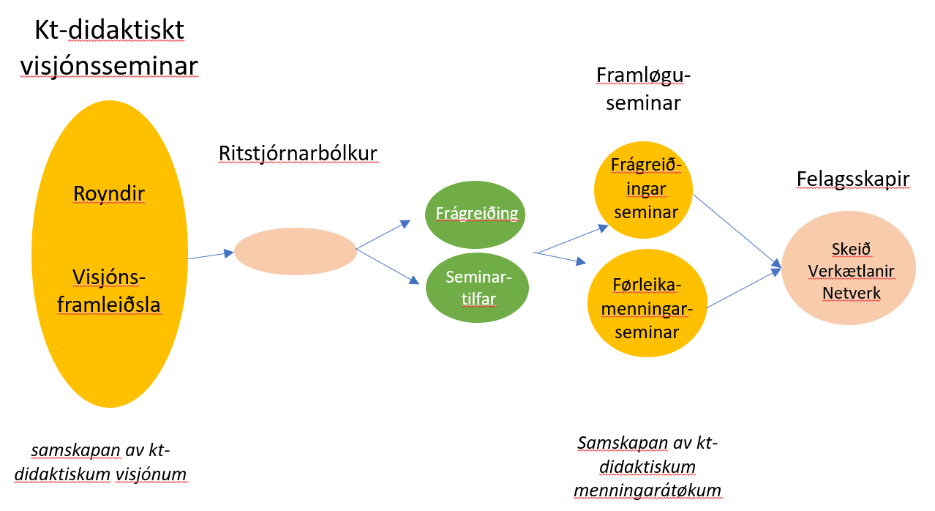
Sum myndin vísir, verður fyrst byrjað við einum visiónseminari. Eftir at ritstjórnarbólkurin hevur viðgjørt tilfarið frá seminarinum, sita vit nú við eini frágreiðing og við tí tilfarinum, sum varð framleitt av arbeiðsbólkunum á seminarinum. Endamálið við frágreiðingini er ikki at seta ítøkiligar broytingar ella verkætlanir í gongd, men heldur, við støði í skrivliga tilfarinum hjá arbeiðsbólkunum, at leggja fram tilmæli og boð uppá stutt- og langtíðarmál, sum kunnu setast í verk. Fleiri møguleikar eru við teimum næstu stigunum. Møguligt er at skipa fyri einum degi, har frágreiðingin verður løgd fram, og nakrar av niðurstøðunum og tilmælunum verða gjøgnumgingin. Eisini er møguligt at skipa fyri seminarum, sum byggja á hesar niðurstøður og tilmæli, ið hava til endamáls at geva íblástur og leggja upp til víðari førleikamenning.

Bygnaðurin í frágreiðingini
Í frágreiðingini verða evnini, sum ritstjórnarbólkurin hevur valt út, fyrst løgd fram. Fimm evni eru vald út, hesi eru tey mest gjøgnumgangandi og umboðandi fyri tilfarið í arbeiðskjølunum. Evnini, sum í hesum partinum stutt verða lýst, verða tikin framaftur seinni í frágreiðingini, undir yvirskriftini “Visiónsorðingar”, har tilmælini og stutt- og langtíðarmál eisini verða lýst.
Síðani verður sjálvt visiónseminarið nærri lýst. Hetta er neyðugt fyri at seta frágreiðingina í rættan samanhang, og fyri at tað skal vera lættari at skilja hjá teimum, sum ikki vóru til sjálvt seminarið.
Neyðugt er eisini at seta kt-didaktisku tankagongdina, sum hevur ligið sum bakgrund fyri visiónseminarinum og ritstjórnarbólkinum, í ein størri kontekst. Tí verður greitt frá TPACK-myndlinum. Hesin myndilin sær tøknina sum eitt vitanarøki saman við didaktiskari/námsfrøðiligari og fakfakligari vitan og setur hesi øki upp sum eitt sínamillum samspæl. Hetta sjónarhornið er gevandi og neyðugt, serliga tí at ofta hevur víst seg, at tøknin hellir til verða ráðandi róðurarmurin, tá tøkni verður innførd. Í hesum partinum er endamálið ikki at gera eina djúptgangandi lýsing av myndlinum, men heldur at vísa á hann sum eitt nýtiligt sjónarhorn og amboð.
Eftir hetta kemur ein stutt lýsing av ritstjórnarbólkinum, hvussu hann var samansettur, hvussu hann hevur arbeitt, og hvussu bygnaðurin í sjálvari viðgerðini sær út. Hendan viðgerð er at lesa á síðu 17.
Síðani verður farið eitt sindur meira í smálutirnar í teimum niðurstøðum, sum verður lagdar fram í fyrr í frágreiðingini. Her verður beinleiðis tikið úr tilmælunum hjá ritstjórnarbólkinum og hugt at møguligum stutt- og langtíðarmálum, sum kunnu setast út frá tilmælunum.

Útvaldu evnini frá visiónseminarinum
Í arbeiðskjølunum frá visiónsseminarinum vóru nógvar ymiskar visiónsorðingar lagdar fram. Hesar byggja á royndir og visiónir, sum luttakararnir í hvørjum bólki orðaðu. Hóast bólkarnir vóru settir saman av undirvísarum frá ymiskum fakøkjum, er tað yvirskipað sæð ikki so stórur munur á teimum visiónum, sum vóru lagdar fram. Hóast visiónir eisini vóru niðurskrivaðar, sum hoyra til onnur evni, sum eru tað hesi fimm evnini, sum ritstjórnarbólkurin metti vera tey mest gjøgnumgangandi og umboðandi. Hesi evnið verða innleidd niðanfyri.

Vitanardeiling
Evnið vitanardeiling var mest sjónliga og gjøgnumgangandi evnið á seminarinum. Hetta kemur serliga fram, tí at hetta er ein stórur tørvur og stórt ynski hjá teimum flestu. Tilfarið úr arbeiðsskjølunum peikar á, at skúlaverkið er rættiliga sundurskilt, og at tað tí er torført at deila vitan í millum stovnarnar. Eitt ítøkiligt dømi er, at nøkur sakna FirstClass, sum var ein samskiftispallur, sum alt skúlaverkið í felag hevði atgongd til. Hóast tað er nógvar meiningar um, hvussu nógv vitanardeiling í veruleikanum fór fram á hesum palli, kann sigast, at fortreytirnar vóru betri, at av tí øll vóru á sama palli. Hóast øll enn nýta sama pall (Office365), so eru stovnarnir sundurbýttir á hvør sítt øki. Hetta ger, at fortreytin fyri vitanardeiling er ein onnur.
Evnið vitanardeiling kann út frá arbeiðsskjølunum nágreinast niður í tvey undirevni. Tað eina snýr seg um deiling av talgildum tilfari og hitt um deiling av vitan um nýtsluna av kt í undirvísingarsamanhangi.
Deiling av talgildum tilfari
Í sambandi við fyrra undirevnið er serliga eitt ynski um, at tilfar, sum verður ment av lærarum kring landið, verður gjørt tøkt talgilt, so fleiri kunnu fáa gleði av tí. Í hesum sambandi verður eisini nevnt, at hetta ikki hendir av sær sjálvum, men at tað bæði samskipast ella gerast ein partur arbeiðinum hjá lærarum, og at tilfarið eisini má góðskumetast, áðrenn tað verður gjørt tøkt. Í stuttum merkir hetta, at arbeiðsumstøður (herímillum tíð og pengar) eiga at vera settar av til hetta arbeiðið, at tað eigur at vera raðfest úti á skúlum, og at vitanardeilingin verður skipað. Her nevna nakrir bólkar Nám, sum ein stovn, sum kundi samskipað hetta.

Deiling av vitan um kt-nýtslu í undirvísingarsamanhangi
Nógvir lærarar hava nógvar royndir og vitan um kt-nýtslu í undirvísingarsamanhangi. Ofta kemur hendan vitanin ikki nóg víða. Tí eru tað fleiri, sum síggja fyri sær, at tað skal gerast lættari at heinta sær praktiska vitan, har kt verður nýtt í undirvísingini. Hendan vitan kann vera víðfevnd og viðkomandi fyri øll, men kann eisini verða lærugreinasermerkt vitan, har kt verður nýtt á ein ávísan hátt í sambandi í eini ávísari lærugrein.
Nevnt verður eisini, at keðiligu søgurnar um kt fylla nógv í vanliga diskursinum millum lærarar. Tí er tað ynskiligt at tær “góðu søgurnar”, har kt verður nýtt skynsamt og ríkandi í undirvísingini, koma betur fram í ljósið.

Kt-didaktisk førleikamenning
Flest allir bólkarnir eru samdir um, at stórur tørvur er á kt-didaktiskari førleikamenning av lærarum. Við kt-didaktiskari førleikamenning verður bæði meint við áhaldandi førleikamenning, sum ein partur av dagliga arbeiðinum og eisini møguligar eftir- og ískoytisútbúgving, har lærarar hava møguleika at seta tíð av til hetta fakliga økið.
Í bólkakjakunum kemur hetta serliga fram í sambandi við at íløgurnar, sum verða lagdar í kt- útgerð og -amboð ov sjáldan eru í samsvari við íløguna, sum verður løgd í at førleikamenna lærarar. Í verandi støðu eru kt-førleikarnir í stóran mun knýttir at einstaklingum, sum eru “superbrúkarar” ella eldsálir, og tá er tað so skjótt, at førleikarnir standa og falla við einstaklingum á staðnum. Her verður eisini nevnt, at størru skúlarnir hava ein fyrimun, tí teir hava størri møguleika at skipa seg á kt-økinum, av tí at teir ofta hava fleiri fólk á økinum. Smærri skúlar hava ikki so ofta hendan møguleika, og tí er tað ofta stórur munur á førleikamenningini á teimum størru og smærru skúlunum.
Kt-didaktiska førleikamenningin eigur at hava eina eina praktiska og tekniska síðu og eina ástøðiliga síðu. Hetta merkir, at lærarin má hava vitan um, hvussu tøknin grundleggjandi virkar, og hvussu hann kann brúka kt-amboð sum talvur, teldur, forrit og líknandi í teimum ymisku lærugreinunum. Samstundis eigur lærarin at hava eina grundleggjandi tøknifatan og ástøðiliga vitan um kt í undirvísingarsamanhangi. Hetta merkir, at tað er neyðugt, at lærarin hevur eina vitan um, hvørja ávirkan tøkni hevur á eina undirvísingarstøðu, og ein førleika til at meta um, nær tað gevur meining at velja kt til ella frá út frá einum didaktiskum sjónarhorni.
Fleiri bólkar tosað eisini um týdningin av, at nýggir lærarar eru væl fyri á kt-didaktiska økinum. Í fólkaskúlasamanhangi verður dentur her lagdur á, at læraralesandi í størri mun fáa eina skipaða undirvísing innan kt-didaktik, so teir eru væl brynjaðir til lærarayrkið.

Útbúgving og endurnýggjan av kt-vegleiðarum
Kt-vegleiðarar spæla ein týðandi leiklut í nýtsluni av kt úti á skúlunum. Hetta er eisini sjónligt í bólkakjakunum. Av tí at kt-vegleiðarar hava ymisk heitið og ymiskar arbeiðsuppgávur í teimum ymisku stovnunum, hava vit tó valt at skrivað breitt um hendan leiklut. Vit hava valt heitið kt-vegleiðari, tí vit meta, at tað á bestan hátt umboðar tann leiklut, sum hesar persónar eiga at hava: at vegleiða undirvísarum í nýtslu av kt í undirvísingarstøðuni. Tá talan beinleiðis er um fólkaskúlaøkið, nýta vit tó til tíðir heitið kt-vørðar.
Tó at tað er neyðugt, at allir lærarar nema sær kt-didaktiskar førleikar, er tað eisini neyðugt útbúgva og endurnýggja kt-vegleiðarar. Hesir persónar hava ofta ein stóran áhuga fyri økinum og fylgja væl við menningini. Men fleiri av teimum hava verið í starvinum í nógv ár og havandi í huga, at kt-økið broytist og mennist alla tíðina, er tørvur á áhaldandi eftirútbúgving og dagføring av kt-vegleiðarunum. Serliga tá talan er um kt-didaktik. Á fólkaskúlaøkinum er ynskiligt, at kt-vørðar fáa meira tíð til at veita kt-didaktiska hjálp. Hetta kann merkja, at nakað av tøkniligu hjálpini verður fingin til vega uttanífrá. Hetta kann eisini hava ávirkan á førleikamenningina, sum er nevnd omanfyri.
Størru skúlarnir hava egnar kt-vegleiðarar, men soleiðis er ikki altíð í smærru skúlunum. Her eru tað ofta “sjálvlærd” starvsfólk, ið veita bæði tøkniliga og didaktiska hjálp, hóast tey ikki eru skúlaði til uppgávuna. Ynskiligt er tí, at allir skúlar, smáir sum stórir, fáa gagn av kt-vegleiðarum, sum eru útbúnir innanfyri øki. Kt-vegleiðararnir kunnu vera tøkir hjá øllum skúlum, partvís til at veita tøkniliga hjálp og at vegleiða og hjálpa lærarum og næmingum at handfara og nýta tøknina á skilabesta hátt.

Námsætlanir
Útfrá arbeiðskjølunum sæst, at námsætlanirnar hava fylt nógv í orðaskiftinum. Visiónirnar, sum koma til sjóndar í arbeiðsbólkunum, snúgva seg tí nógv um at dagføra námsætlaninar soleiðis, at endamálið við kt-nýtslu verður týðiligari í einstøku lærugreinunum. Eisini ynskja nakrir bólkar ítøkiligar lýsingar av førleikamálum innan kt í lærugreinunum, og nær førleikarnir skulu verða náddir. Endamálið er at tryggja, at allir næmingar hava góðar kt-førleikar og góða kt-fatan, tá teir eru lidnir við fólkaskúlan og fara víðari.
Harafturat eru fleiri ynski um, at kt-didaktiskar vegleiðingar verða gjørdar, sum vísa, hvussu kt kann nýtast fyri at náa tey mál, sum námsætlanin setur. Henda visión byggir eisini á eina aðra visión, sum var sjónlig í visiónseminarinum. Hetta er visiónin um, at kt skal vera eitt amboð, sum verður drigið inn, har tað gevur meining. Hetta merkir, at tað er lærarin, sum hevur førleikarnar og vitanina – bæði tað didaktisku, fakfakligu og tøkniligu – og sum útfrá hesum dugir at meta um, hvørt eitt kt-amboð skal inndragast ella ikki. Tí er neyðugt at námsætlanirnar virða háttalagsfrælsið hjá lærarum. Hetta setur samstundis krøv til læraran, at hann hevur omanfyri nevndu vitan og førleikar

Yvirskipað kt-orðing fyri alt skúlaverkið.
Samanumtikið er tað eitt gjøgnumgangandi ynski um ein greiðari reyðan tráð um kt-nýtslu í skúlaverkinum. Ynskið um meira vitanardeiling er ein partur av hesum, men tað er eisini ein tørvur á at orða eina yvirskipaða visiónsorðing á tí kt-didaktiska økinum fyri alt skúlaverkið, sum setur kt í betri fakligan samanhang. Í hesum samanhangi er eisini neyðugt at allýsa hugtøk sum t.d. kt-didaktikkur, talgidisbúgving og onnur heiti, tí tað er ikki vist, at øll tosa um tað sama, tá hesi heiti verða nýtt.
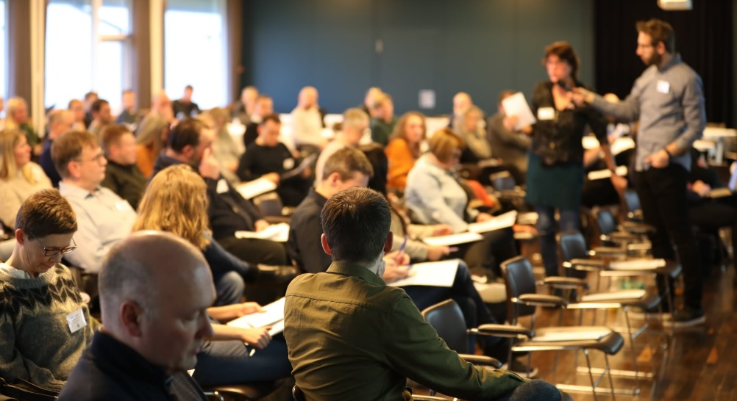
Sum víst verður á seinni í frágreiðingini, hevði verið ynskiligt at arbeitt fram í móti eini útgávu, sum líkist útgávuni Digitalisering med omtanke og omsyn, sum danska undirvísingarstýrið gav út í 2019. Hendan útgávan hevði til endamáls at seta orð á ta vitan, sum var at finna um talgilding í undirvísingarøkinum, og at vísa á, hvar tørvur var á meira vitan. Eisini var ætlanin, at hon skuldi seta eitt orðaskifti í gongd um, hvussu tað á bestan hátt ber til at nýta í tøkni í skúlaverkinum komandi árini. Sum heild er eitt ynski um meira praktiska og granskingargrundaða vitan – eisini í einum føroyskum samanhangi.
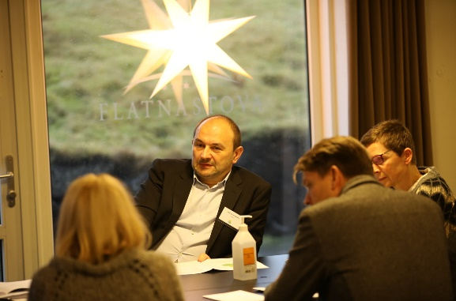
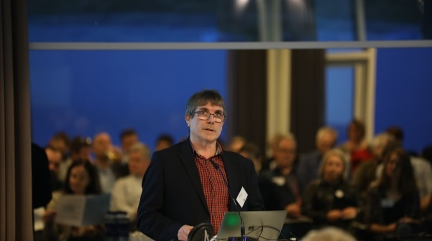
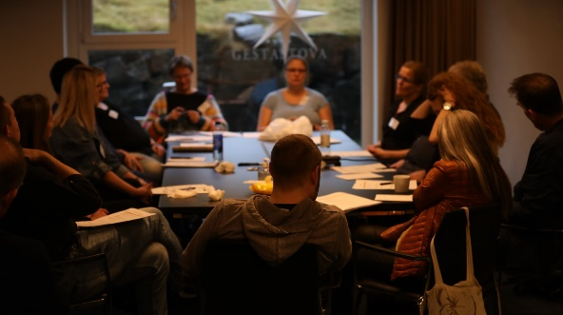
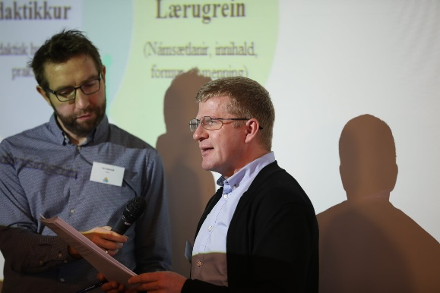
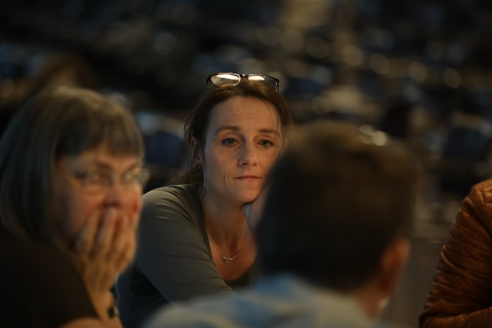
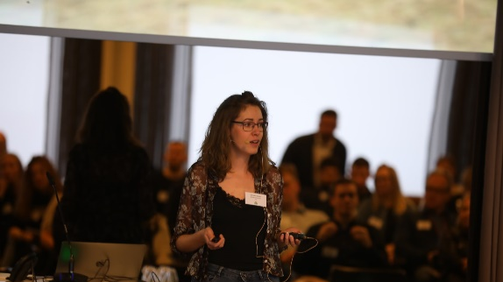
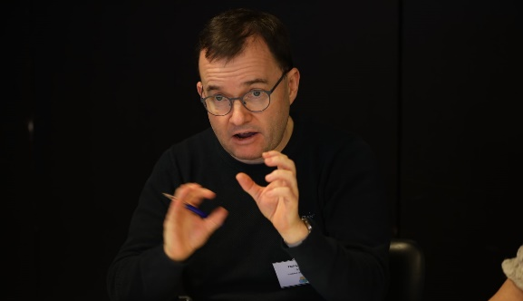
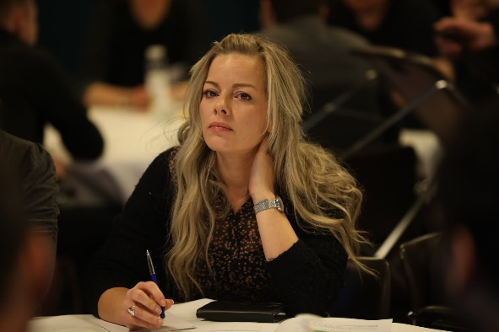
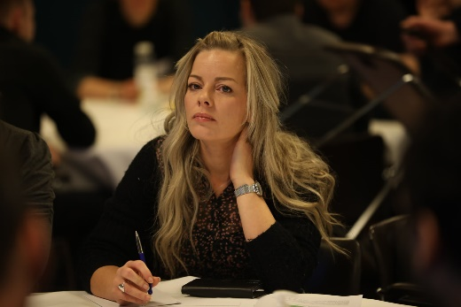
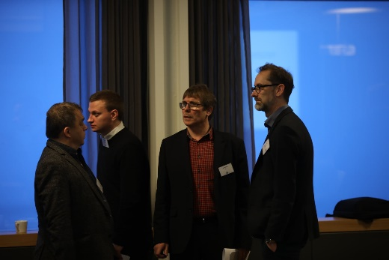

Visiónseminarið
Sum tað sæst á skránni, varð visiónseminarið býtt upp í trý, har tey ymisku bólkakjakini eru teir stýrandi partarnir. Fyrrapartin vóru tvey ymisk bólkakjak.

Fyrra bólkakjakið: Endamálið við kt-didaktikki í lærugreinunum og stovnunum
Tað fyrra bólkakjakið var í egnum øki, t.e. fólkaskúlalærarar saman við fólkaskúlalærarum, lærararar á miðnámi saman við øðrum lærarum á miðnámi o.s.fr. Hetta kjakið snúðið seg breitt um kt-didaktik og um, hvønn leiklut kt-didaktikkurin spælir í lærugreinunum. Fyri at seta kjakið í gongd høvdu Hans Olivur Joensen (Glasir) og Sjúrður Ravnsfjall (Skúlin á fløtum) tveir heilt stuttar yvirskipaðarar fyrilestrar um kt-didaktik.

Seinna bólkarbeiðið: Frásagnir um kt-didaktik frá økjunum
Tað seinna bólkakjakið var í blandaðum bólkum. Her varð málið at seta orð á frásagnir og diskursir um kt-didaktik í egnum stovni og upp á tvørs av stovnunum. Áðrenn hetta kjakið vóru eisini tveir stuttir fyrilestrar. Christina Jensen (Miðnám á Kambsdali) greiddi frá nøkrum dømum, har hon nýtti kt í undirvísingini, meðan Martin Simonsen (Setrið) tosaði um kt-didaktiska diskursin, sum hann metti var ráðandi á stovninum, sum hann kemur frá.
Í báðum bólkakjakunum fingu tey luttakandi hvør sítt skjal við vegleiðandi spurningum, sum tey kundu brúka í bólkunum. Endamálið við bólkakjakunum var at fáa nøkur grundleggjandi hugtøk fram í ljósið og at hita upp til bólkarbeiðið, sum skuldi verða seinnapartin. Tað var í hesum bólkaarbeiðinum, at lærararnir skuldu seta orð á royndir og orða visiónir.
Tíðspunkt | Skrá
08.30-09.00 | Kaffi og morgunbreyð
09.00-09.15  (15 min.) | Vælkoma og dagsins skrá
09.15-09.35  (15 min.) | Stuttar fakligar framløgur um kt-didaktik, visiónir og missión  - Hans Olivur Joensen, námsfrøðiligur telduvegleiðari og lærari - Glasir  - Sjúrður Ravnsfjall, kt-vørður og lærari - Skúlin á Fløtum  Innleiðsla til visiónskontekstir
09.35-10.15  (45 min.) | Bólkakjak #1 (í egnum øki)  - Kjak um endamálið við kt-didaktikkinum í lærugreinunum og undirvísingarstovninum  - Kjak um visiónir fyri kt-didaktikkin  - 3-4 viðmæli til verkstovuna seinnapartin
10.15-10.40  (30 min.) | Felags samanumtøka
10.40-11.00  (15 min.) | Kaffisteðgur  + bólkaskifti
11.00-11.20  (15 min.) | Stuttar framløgur um frásagnir úr økjunum  - Martin Simonsen, KST-samskipari - Setrið  - Christina Jensen, lærari - Miðnám í Kambsdali
11.20-12.00  (45 min.) | Bólkakjak #2 (blandaðir bólkar)  - Kjak um tær ráðandi frásagnirnar um kt-didaktik í lærugreinunum, leikluturin hjá kt-vegleiðaranum og arbeiðsbýti í økinum  - 3-4 viðmæli til verkstovuna seinnapartin
12.00-12.30  (30 min.) | Felags samanumtøka
12.30-13.00  (30 min.) | Miðmáli
13.00-13.15  (15 min.) | Innleiðsla til part 2  - Stutt felagsreflektión um læru- og uppmerksemispunkt frá fyrrapartinum  - Innleiðsla til visiónstilgongdina, skrivitilgongdina og býti av leiklutum
13.15-14.00  (45 min.) | Skrivisprint #1  (”Heimaumfar”)
14.00-14.35  (35 min.) | Feedback-umfar  (”Útiumfar”)
14.35-14.50  (15 min.) | Kaffisteðgur
14.50-15.30  (40 min.) | Skrivisprint #2  (”Heimaumfar”)
15.30-15.45  (15 min.) | Felags samanumtøka av bólkaarbeiði
15.45-16.00  (15 min.) | Samanumtøka og næstu stigini

Framleiðsla av kt-didaktiskum visiónum og tilmælum
Í bólkaarbeiðinum seinnapartin var endamálið at orða visiónir og tilmæli viðvíkjandi kt-didaktikki. Størsti munurin á bólkasamansetingini í mun til bólkarnar fyrrapartin var, at hesir bólkarnir vóru skipaðir frammanundan. Teir útvaldu lærararnir høvdu frammanundan fingið eitt tilmeldingarskjal, har teir kundu melda seg til hesi øki:
- Kt-didaktisk førleikamenning
- Framleiðsla og útbreiðsla av talgildum undirvísingartilfari
- Tøkni - útvegan og menning
- Samfelag og búskapur
- Tøkni og náttúruvísindi
- Mál
- Tónleikur og skapanarevni
Møguligt var at velja 1. og 2. val. Út frá hesum vóru blandaðir bólkar gjørdir, har tað í hægsta lagi vóru 8 í hvørjum og í minsta lagi 6. Tá samanum kom vóru 11 bólkar samansettir. Teir vóru
- 4x Kt-didaktisk førleikamenning
- 2x Framleiðsla og útbreiðsla av talgildum undirvísingartilfari
- 1x Tøkni - útvegan og menning
- 1x Samfelag og búskapur
- 2x Tøkni og náttúruvísindi
- 1x Mál
Ov fá høvdu valt bólkin Tónleikur og skapanarevni, til at tað skuldi ganga upp. Tí fall bólkurin burtur.
Til seminarið vóru eisini fólk frá Undirvísingarstýrinum og Uttanríkis- og mentamálaráðnum. Á degnum varð ein bólkur gjørdur til hesi, sum varð kallaður leiðslubólkurin.
- Heima: 45 minuttir at skriva fyribils tekstuppskot til visiónir við støði í tekstforminum (arbeiðskjalinum). Tekstuppskotið eigur ikki at fylla meira enn 2 ½ síðu (frádrigið tekstteigar við upplýsingum um evni, luttakarar v.m.)

- Úti: 35 minuttir til at fáa nýggj íkast til tekstuppskotini. Bólkalimirnir seta seg við onnur borð. Oddafólkið og skrivarin verða verandi heima við egið borð fyri at leggja fram tekstuppskot og fáa afturboðanir frá gestunum.

- Heima: 40 minuttir til at liðugtgera visiónslýsingarnar og at arbeiða við arbeiðsspurningunum um miðlan og nýtslu. Bólkurin er savnaður aftur og skiftir orð um nýggju íkastini og endar skriviarbeiðið.

- Felagssamanumtøka: 15 minuttir til at skifta orð um ymisk punkt frá bólkaarbeiðinum í felag.

Eftirmetingar av visiónseminarinum
Eftirmetingarnar av seminarinum vístu serliga, at tað er tørvur á einum slíkum seminari, har ljós verður varpað á kt-didaktik frá einum brúkarasjónarhorni. Nógv gleddust eisini um møguleikan at koma saman við ymiskum stovnum, sum gav møguleikan at hoyra, hvussu støðan er aðrastaðni, og hvørjum visiónum ymsu stovnarnir sita við. Nógv vóru sum heild nøgd við mátan, dagurin var fyriskipaður, men fleiri hildu tó at tað til tíðir var rættiliga rokaligt, serliga fyrraparturin, tá ymiskir óskipaðir bólkar vóru. Av teimum 37 eftirmetingunum, sum komu inn, fekk seminarið eitt miðaltal á 8 av 10 møguligum. Eftirmetingarnar eru viðfestar sum fylgiskjal.
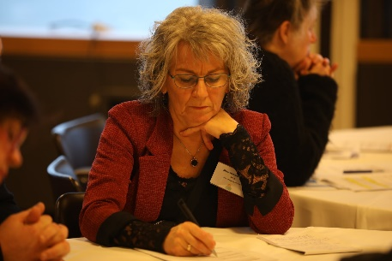
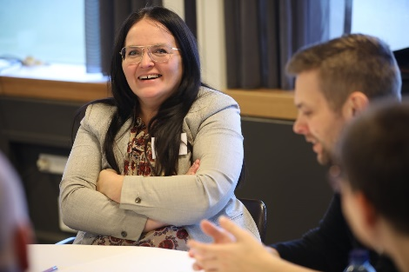
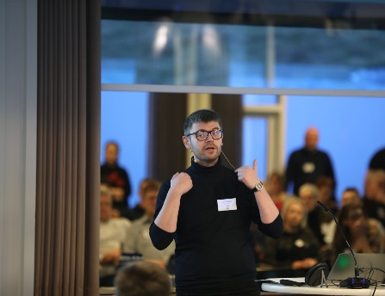
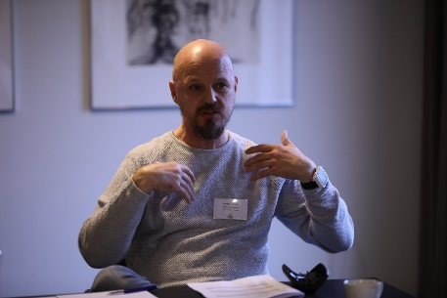
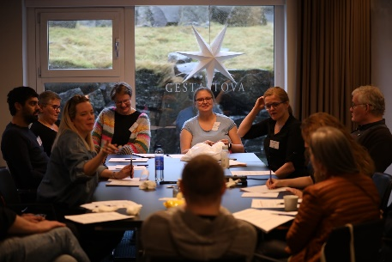
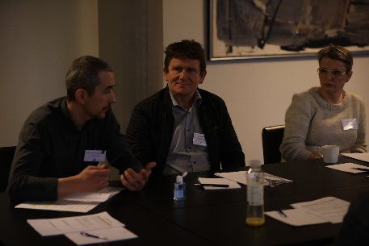

TPACK – eitt kt-didaktiskt heildarsjónarhorn
Fyri at seta kt-didaktik í ein samanhang, hava vit valt at nýta TPACK-myndilin. Myndilin er góður at nýta, tá hugsað verður um kt í undirvísingarsamanhangi. Myndilin inniheldur tríggjar sirklar, sum allir umboða eitt slag av vitan. Sirklarnir umskarast, sum skal vísa eina samanrenning í millum vitanarøkini. Sambært Matthew Kohler og Punya Mishra, sum hava ment myndilin, umboðar myndilin trý vitanarøki og samanrenning millum hesi, sum sera týðandi fyri góða verkseting av kt í undirvísingini. Niðanfyri verður stutt greitt frá teimum ymisku vitanarøkjunum og samspælunum teirra millum.
Heitið á myndlinum er ein stytting fyri hvørt vitanarøki, har síðsti bókstaðurin (K) stendur fyri Knowledge. Hetta merkir, at vit á enskum hava hesi trý vitanarøkini: technological, pedagogy og content knowledge. Á føroyskum kann hetta umsetast á ymiskan hátt, men vit hava valt at nýta: tøknilig, didaktisk, og (fak)faklig vitan. Tá øll hesi vitanarøkini renna saman, er talan um tað, sum Kohler og Mishra á enskum kalla technologocal pedagogical content knowledge (TPACK). Á føroyskum kundi hetta verið kallað tøknilig, didaktisk/námsfrøðilig og fakfaklig vitan.
TPACK kann tí síggjast sum eina víðarimenning av tí siðbundnu didaktisku fatanini, har didaktikkur er eitt samspæl millum fakliga og námsfrøðiliga vitan. TPACK inniheldur eina eyka síðu, sum er tøknilig vitan. Við hesi fatanini snýr TPACK seg ikki um at umlaga tað verandi fatanina av didaktikkinum, men snýr seg meira um, hvussu tøkni kann stuðla upp undir verandi fakligt og námsfrøðiligt umhugsni til at náa givnum lærumálum. Hetta merkir, at ein lærari eigur, sambært TPACK, at nýta bæði námsfrøðiligt, fakligt og tøkniligt umhugsni, tá undirvísingin skal leggjast til rættist, alt eftir málinum við undirvísingini.

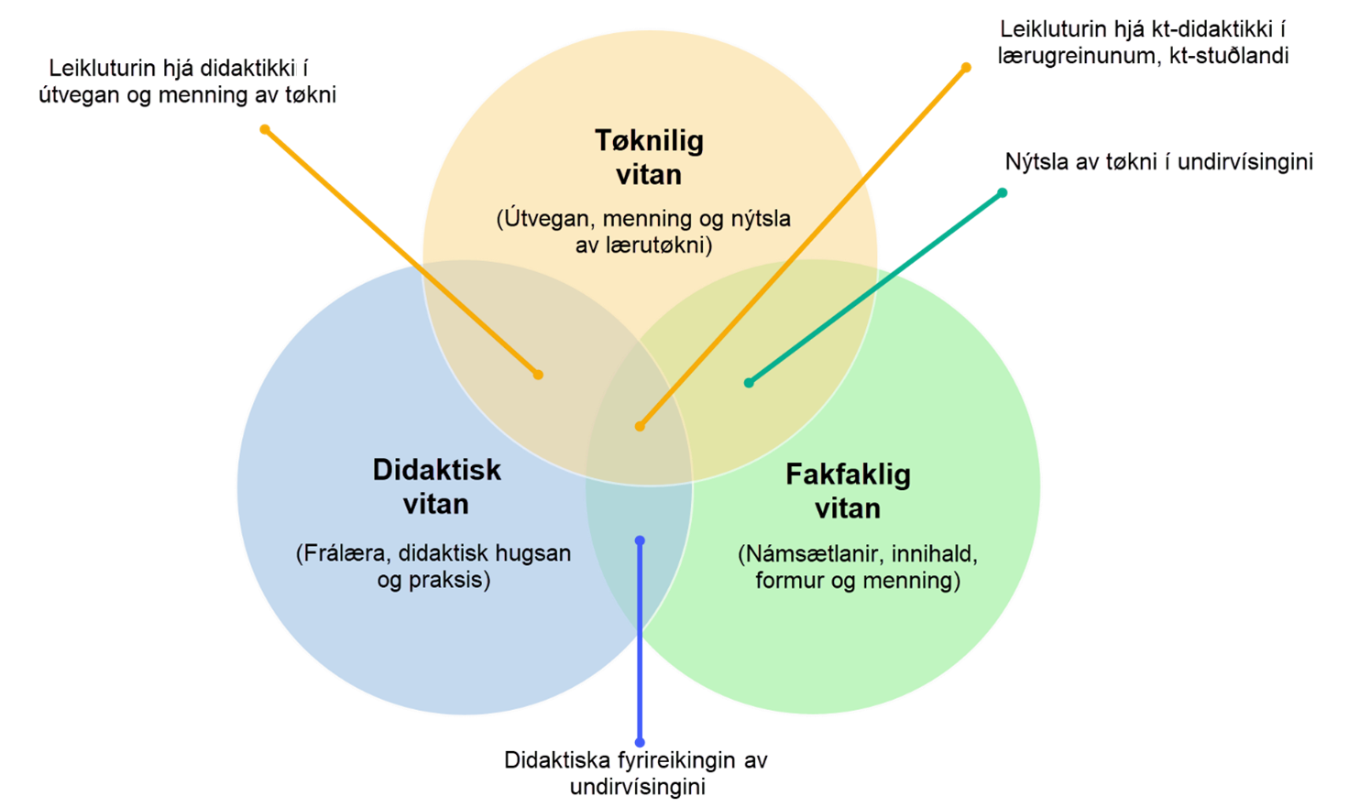
Myndilin er tí ætlaður sum eitt heildarsjónarhorn, har tøknin er ein partur av eini størri heild og harvið verður sett í fakligan og námsfrøðiligan samanhang. Tøknin verður mangan ákærd fyri at vera stýrandi, t.e. at tað er námsfrøðin og fakligheitin, sum skulu tillaga seg til tøknina. Við hesum sjónarhorninum er endamálið at fáa hesi trý at samspæla og harvið at skapa umhugsni um, nær og hví tøkni skal brúkast.
Til visiónseminarið varð myndilin nýttur sum íblástur til spurningarnar, sum vórðu settir arbeiðsbólkunum. Í ritstjórnarbólkinum varð hann nógv nýttur í prátinum og í viðgerðini, sum fór fram millum limirnar. Á henda hátt tryggjaðu vit okkum, at tað ikki var tøknin í sær sjálvum, sum setti dagsskránna, men heldur tøknin í einum størri samanhangi. Tankin er eisini, at hesin myndil framhaldandi skal liggja sum grundarlag fyri kt-didaktiska sjónarhorninum.

Ritstjórnarbólkurin
Í januarmánaði varð ein ritstjórnarbólkur samansettur. Bólkurin var samansettur av fólki úr ymiskum stovnum í skúlaverkinum. Hesi vóru: Doris Djurhuus (Miðnám á Kambsdali), Vár í Ólavstovu (Námsvísindadeiling, Setrið), Jóhannus Mikkelsen (Tofta Skúli), Karl Gregersen (Vinnuháskúlin), Jakob-Lind Jakobsen (Lesandi á Setrinum) og Tóri Slættalíð (Nám). Sjúrður Ravnsfjall (Skúlin á Fløtum) kom við ístaðin fyri Vár seint í tilgongdini. Harafturat hevur Sólvá Jónsdóttir (NÁM) eisini verið við á nøkrum fundum og hevur annars hjálpt til við tí málsliga.
Í meðan ritstjórnararbeiðið var í gongd, hendi tað syrgiliga, at Vár í Ólavstovu andaðist. Hetta var sera skakandi fyri okkum øll. Vár var sera ágrýtin og eldhuga innanfyri hetta økið, sum eisini sást aftur í hennara íkasti til ritstjórnarbólkin. Tí var tað ein sera stórur missur fyri okkum og fyri alt skúlaverkið, at ein slík eldsál fór frá okkum.
Arbeiðið hjá ritstjórnarbólkinum snúði seg um at hyggja ígjøgnum og viðgera tilfarið sum arbeiðsbólkarnir høvdu skrivað og var í trimum pørtum.
Fyrst var hugt at, hvørjar visiónir og evni ymisku bólkarnir høvdu í felag. Av tí at nakrir bólkar arbeiddu innan fyri saman fakøki, vóru hesir gjøgnumgingnir saman. Útfrá hesum vóru nøkur evni vald út, sum kunnu viðgerast víðari.
Tá allir bólkarnir vóru gjøgnumgingnir, varð hugt at teimum útvaldu evnunum, og vóru fimm evni vald út til víðari viðgerð. Hetta vóru evni, sum meira ella minni vóru sjónlig í øllum bólkunum.
Síðsta stigið var at viðgera hesi evni og seta orð á ymsu visiónirnar hjá bólkunum. Úrslitið vóru nøkur tilmæli fyri tey fimm evnini, sum vóru gjøgnumgangandi. Tilmælini avspegla í stóran mun arbeiðsskjølini, men eru eisini gjørd út frá teimum áhugaverdu kjakunum, sum ritstjórnarbólkurin hevði í tilgongdini.
Hetta var ikki ein løtt uppgáva, tí nógv var skrivað á seminarinum, og tað var ikki altíð so lætt at kóka tað niður til greiðar niðurstøður. Út frá arbeiðskjølunum er tað eisini týðiligt, at bólkarnir í nøkrum førum hava verið undir einum tíðartrýsti, tí er tað ikki altíð, at tað er so lætt at fáa greiði á samanhangin á útsøgnunum. Tó eru tað nøkur evni, sum ganga aftur í teimum flestu bólkunum, og tað er við støði í hesum evnum, at ritstjórnarbólkurin hevur gjørt tilmælini.

Visiónsorðingar
Í hesum partinum verða visiónsorðingarnar og tilmælini til tey fimm evnini løgd fram. Hetta byggir á tað, sum arbeiðsbólkarnir skrivaðu á visiónseminarinum og er endaliga úrslitið av viðgerðunum, sum ritstjórnarbólkurin hevur gjørt. Hvørt evnið er býtt upp í tríggjar partar: Fyrst stendur ein stutt lýsing av avbjóðingini innan evnið. Hesin partur er nærri lýstur omanfyri í parti 2 undir yvirskriftini “Útvaldu evnini frá visiónseminarinum”. Síðani verða tær av visiónir, sum eru orðaðar í arbeiðskjølunum innan evnið, lagdar fram. Til síðst koma tilmælini sum ritstjórnarbólkurin hevur gjørt út frá avbjóðingunum og visiónunum. Tilhoyrandi hesi tilmæli eru eisini nøkur vegleiðandi stutt- og langtíðarmál. Málið hevur verið at gjørt hvørt evni so stutt og greitt sum møguligt.

Vitanardeiling
Stutt lýsing av avbjóðingini sambært bólkakjakunum
Í høvuðsheitum kunnu tørvirnir innan vitanardeiling, ið komu fram undir bólkakjakunum, lýsast við tveimum undirevnum. Tað fyrsta er deiling av talgildum tilfari, har ynskiligt er, at meira av tí talgilda tilfarinum, sum longu finst á ymiskum skúlum verður deilt. Tað næsta er deiling av vitan um kt-nýtslu í undirvísingarsamanhangi, har praktiska vitanin, sum lærarar hava innan hetta økið verður lættari atkomilig.
Nakrar av avbjóðingunum sum verða lýstar hesum viðvíkjandi er, at tað ikki finst ein felags pallur til at deila vitan, royndir og tilfar. Harafturat verður mett, at hugburðurin um vitanardeiling sum heild ikki er til staðar í tann mun, sum ynskiligt her. Nakrar av orsøkunum til hetta eru at tað eru, at tað er ein ótti fyri at skeivleikar eru í tí, sum deilt verður og at ivasamt er, hvør hevur ognarrættin til framleidda tilfarið.
Visiónsorðingar frá arbeiðsbólkunum
At broyta hugburðin millum lærarar um vitanardeiling, so ynski og tørvurin at deila verður størri og at beina burtur møguligar forðingar fyri vitanardeiling.
Atgongd til felags pall, so vitan kann verða løtt at deila millum skúlar og lærarar - bæði fyri framleitt tilfar og tær royndir, sum lærarar hava við ymiskum forritum og útgerð, og hvat riggar væl í undirvísingini.
At leiðslurnar á skúlunum skapa karmar og siðvenju fyri vitanardeiling, so lærarar venja seg við at deila tilfar - bæði í nær og fjar umhvørvinum.
Tilmæli frá ritstjórnarbólkinum
- Ein góður máti at skapa karmar um vitanardeiling er, at gera eina regluliga ráðstevnu um kt í undirvísing. Her kunnu ávís evni veljast út, sum eru viðkomandi. Harafturat leggur ein slík stevna eisini upp til óformella vitanardeiling, har undirvísarar í práti við hvønn annan læra av hvørjum øðrum. Harvið kunnu tey deila vitan bæði formelt og óformelt og skapa netverk millum skúlar.
- Ein forðan fyri vitanardeilingini er, at stovnar eru spjaddir á ymiskar samskiftispallar. Ein fortreyt fyri vitanardeiling er, at øll eru á einum felags palli. Arbeiðið hesum viðvíkjandi er í gongd. Tí verður væntað at hendan forðing er burturbeind um eina tíð.
- Tryggjast skal at faktoymi eru á øllum skúlum, sum fylgja einum fakligum leisti, har vitanardeiling er ein partur av uppgávuni. Hetta kann verða gjørt eftir PLF (Professionellir Lærandi Felagsskapir) samstarvinum, har vitanardeiling er ein partur. Ein møguleiki er, at lærugreinaráðgevar, sum eru staðsettir uttanfyri skúlarnar, fáa ábyrgd at samskipa vitanardeilingina. Við hesum verður hugsað um vitanardeiling, sum heild, men tað er umráðandi kt-didaktiska økið ikki dettur burturímillum. Tí mugu lærugreinaráðgevar eisini hava eitt kt-didaktiskt innlit.
- Reglulig skeið eiga at verða hildin (eisini online) um tey ymisku forritini, sum verða nýtt (Office 365, Wiseflow, Maple o.s.fr.). Endamálið skal vera, at grundleggjandi nýtsla av forritum ikki eru ein forðing. Eisini skulu skeiðini hava ein didaktiskan vinkul. Ein skeiðsætlan eigur at vera gjørd fyri skúlaárið og ætlanin sendast út til allar skúlar. Nám skipar longur fyri hesum, men tað eru fleiri stovnar m.a. Vinnuháskúlin og Setrið, sum ikki eru ein partur av hesi skipan. Skal skeiðsvirksemið hjá Námi víðkast krevst eisini játtan verður sett av til tað.
- Leistur verður funnin, so lærarar fáa løn/tímar fyri at framleiða tilfar, sum tann einstaka skúlaleiðslan metir, at tørvur er á. Harvið er ognarrættur staðsettur hjá skúlanum, og tilfarið er frítt umsetiligt. Ynskiligt hevði verið, at tilfarið, sum verður framleitt, verður lagt á ein felags pall, sum t.d. Nám umsitur. Hesin felags pallur kundi eisini verið nýttur til at fortelja tær góðu søgurnar. Øll skulu hava atgongd og harvið royna at skapa eina jaliga hugsan um kt.
- Læraralesandi framleiða tilfar sum partur av útbúgvingini í tann mun, tað ber til. Hetta kundi verið deilt á felags pallinum. Umframt at ein fakportalur verður gjørdur á felags pallinum, har øll kunnu leggja tilfar til onnur at brúka. Bæði navngivið og ónavngivið.
- Framleiðsla av filmsvegleiðingum um, hvussu tey ymisku forritini kunnu verða brúkt í undirvísingarhøpi, eru nógv eftirspurd og eigur at vera lagt í ein meira skipaðan leist, so framleiðslan ikki gerst ov tilvildarlig. Fleiri lærarar gera longu vegleiðingar til sína undirvísing, sum kundu gagnligar hjá øðrum at nýtt. Neyðugt er at hesar filmsvegleiðingar liggja á einum lætt atkomiligum palli og skulu vera lættar at finna.
- Ein møguleiki er eisini at gera eitt kt-úrvalslið við undirvísarum úr ymiskum fakøkjum á hvørjum skúla. Skipast kann vera fyri hálvársfundum, har kt-úrvalslið í einum øki møtast (4-5 skúlar). Lønt sum fundarpengar, skipað av Námi. Á hesum kt-úrvalsliði eru í mesta lagi fimm lærarar, ið allir hava áhuga fyri og royndir við kt í undirvísing. Endamálið við einum slíkum bólki er at deila vitan og royndir, sum síðani vera deildar víðari við aðrar undirvísarar.
Stutttíðarmál
1 ár
Ráðstevnu um kt í undirvísing.
Skeiðsætlan í teimum ymisku forritinum (Office 365, Wiseflow, Maple o.s.fr.) fyri allar stovnar.
Heildarætlan viðvíðkjandi framleiðslu av filmsvegleiðingum verður gjørd gerast.
Gera ein felags pall at deila praktiska vitan og tær góðu søgurnar.
Kanna møguleikarnar at gera samstørv um ein fakportal við útlendskar veitarar.
Stovna kt-úrvalslið á hvørjum skúla.

3 ár
Framleiða filmsvegleiðingar eftir heildarætlan.
Stovna ein fakportal, møguliga í samstarvi við útlendskar veitarar (Nám).
Stovna økisbólkar til kt-úrvalslið (Nám).
Serstaka játtan á fíggjarlógina til at framleiða kt-tilfar, sum verður umsitið av Námi.
Langtíðarmál
5+ ár
At vitanardeiling er ein natúrligur partur av at vera undirvísari.
At vit síggja kt í undirvísing sum eitt livandi fyribrigdi, ið altíð broytist við tíðini.

Kt-didaktisk førleikamenning
Stutt lýsing av avbjóðingini sambært bólkakjakunum
Í nógv ár eru stórar íløgur gjørdar í kt-útgerð til stovnar í tí føroyska skúlaverkinum. Íløgur eru gjørdar í talgildar talvur, teldur, forrit og aðra talgilda útgerð. Hetta hevur verið mett neyðugt fyri at fylgja gongdini í samfelagnum. Men ein av avbjóðingunum, sum fleiri í skúlaverkinum vísa á, er, at kt-førleikarnir hjá lærarum, sum skulu nýta tøknina, ikki eru nóg góðir. Meðan nógvur peningur hevur verið settur av til kt-útbúnað, er tilsvarandi peningur ikki settur av til førleikamenning av lærarum og læraralesandi. Í verandi støðu eru kt-førleikarnir í stóran mun knýttir at einstaklingum, sum eru “superbrúkarar” ella eldsálir, og tá er tað so skjótt, at førleikarnir standa og falla við einstaklingum á staðnum.
Visiónsorðingar frá arbeiðsbólkunum
Tíð og peningur eiga at verða sett av til at tryggja, at bæði verandi undirvísarar í føroyska skúlaverkinum og komandi undirvísarar (m.a. læraralesandi) verða førleikament til at nýta tøkni skynsamt í sambandi við undirvísing og læring.
Íløgur í førleikamenning mugu fylgja við íløgum í kt-amboðum og forritum.
Tryggjast má somuleiðis, at allir lærarar hava somu atgongd til kt-didaktiska førleikamenning.
Kt-didaktisk førleikamenningin má bæði hava eina praktiska og tøkniliga síðu og eina ástøðiliga síðu, har undirvísarin fær vitan um, hvussu tøknin grundleggjandi kann nýtast í teimum ymisku lærugreinunum. Samstundis má undirvísarin hava eina grundleggjandi tøknifatan og ástøðiliga vitan um kt í undirvísingarsamanhangi.
Í undirvísingarsamanhangi eiga undirvísarar at hava eina vitan um, hvørja ávirkan tøkni hevur á eina undirvísingarstøðu. Í hesum liggur eisini førleikin at meta um, nær tað gevur meining at velja kt til ella frá út frá einum didaktiskum sjónarhorni.
Førleikamenning og vitanardeiling innan kt-didaktik skal fylla meira lokalt á skúlunum. Hetta kann gerast við at íløgur í førleikamenning og vitanardeiling verða lagdar í faktoymini runt um í skúlaverkinum.
Tilmæli frá ritstjórnarbólkinum
- Tað er av stórum týdningi at uppraðfesta íløgur í førleikamenning, soleiðis at íløgur í kt-amboð og íløgur í førleikamenning verða raðfestar á jøvnum føti.
- Verandi lærarar skulu førleikamennast, soleiðis at tryggjað verður, at lærarar hava góðar, grundleggjandi kt-førleikar. Fyri at stimbra førleikamenningina lokalt á skúlunum, kundi verið upplagt at lagt íløgur til førleikamenning í faktoymini runt um í skúlaverkinum í samstarvi við kt-ráðgevingina á Námi. Her verður t.d. hugsað um at í staðin fyri at senda einstøk á skeið, kann mann royna at senda faktoymið á skeið saman eftir einum strategiskum leisti. Her kundi dentur verið lagdur á at ment eina mannagongd, har toymini í fyrsta lagi fyrireikaðu undirvísingarætlanir við støði í ymsum kt-verkevnum, sum tey í øðrum lagi royndu í verki, meðan eygleitt varð, og í triðja lagi eftirmettu.
- Læraraútbúgvingin skal mennast á kt-didaktiska økinum, fyri at lagt kann vera upp til, at lærarar í størri mun og á einum betri grundarlagi kunnu nýta kt í undirvísingini. Millum annað áttu læraralesandi at fingið grundleggjandi útbúgving í at brúka tøknina sum námsfrøðiligt amboð, at lært sjálvstøðugt og kritisk at nýta talgilt tilfar, at fingið vitan um “big data”, algoritmur og líknandi og fingið ein yvirskipaðan kunnleika um og yvirskipaðar førleikar í nýtslu av tøkni, í forritan, og telduligari hugsan, talgildisbúgving og kt-etikki. Hetta kundi verið boðið út sum sjálvstøðug 5 ECTS-skeið, sum partur bæði av sjálvari læraraútbúgvingini og sum eftirútbúgvingartilboð.
- Eftirútbúgving, serliga í kt sum lærufrøðiligum amboði, átti at verið boðin bæði lærarum og námsfrøðingum, soleiðis at allir skúlar og stovnar høvdu kt-didaktiskar oddvitar. Upplagt, at henda eftirútbúgving varð staðsett á Námsvísindadeildini, so kravið um granskingargrundaða undirvísing kann tryggjast.
- Tryggjast skal, at kt-didaktikkur er ein partur av leiðsluútbúgvingini. Hetta fyri at forankra kt-didaktikkin so høgt uppi í skipanini, sum til ber, fyri at hann fær eina størri slagkraft.
Stutttíðarmál
1 ár
Skeið/netskeið verða útboðin í kt-didaktikki (t.d. á Námi).
Fyrilestrar og skeið verða hildin um kt-didaktik á Námsvísindadeildini.
Gongd verður sett á at menna læraraútbúgvingina, soleiðis at læraralesandi í størri mun fáa innlit í kt-didaktik í lestrartíðarskeiðinum.
Gongd verður sett á arbeiðið at menna eitt eftirútbúgvingartilboð í kt-didaktikki til verandi lærarar.
3 ár
Skeið/netskeið í kt-didaktikki verða dagførd og framhaldandi útboðin.
Læraraútbúgvingin veitir skipaða frálæru í kt-didaktikki.
Eftirútbúgving í kt-didaktikki verður útboðin.
Lærara- og eftirútbúgvingin verða leypandi eftirmettar og tillagagar.
Langtíðarmál
5+ ár:
Teir fyrstu lærararnir hava lokið eftirútbúgvingina.
Teir fyrstu lærararnir eru í gongd við ella hava lokið lestrartíðarskeiðið eftir tí nýggja leistinum.
Útbúgvingarnar verða eftirmettar og framhaldandi útbjóðaðar.

Útbúgving og endurnýggjan av kt-vegleiðarum
Stutt lýsing av avbjóðingini sambært bólkakjakunum
Dagsins samfelag, útbúgvingarkunngerðir, námsætlanir o.a. leggja upp til, at tøkni í alt størri mun er partur av frálæruni og eftirmetingunum. Skúlarnir hava gjørt íløgur í samvirknar talvur/skíggjar, lærarateldur og onnur kt-amboð. Økta nýtslan av tøkni ger, at tørvur er á skjótari hjálp, tá tøkniligir trupulleikar stinga seg upp í dagligdegnum. Tørvur er á at hava kt-tøkniligar vegleiðarar og kt-didaktiskar vegleiðarar á skúlunum, sum partvís kunnu veita tøkniliga hjálp og kunnu vegleiða og hjálpa lærarum og næmingum at handfara og nýta tøknina á skilabesta hátt.
Størru skúlarnir hava egnar kt-vegleiðarar - bæði tøkniligar og kt-didaktiskar. Í flestu førum er talan um starvsfólk, sum hava tikið eina útbúgving innan økið. Fleiri hava verið í starvinum í nógv ár og havandi í huga, at kt-økið broytist og mennist alla tíðina, er tørvur á eftirútbúgving og dagføring av starvsfólkunum. Serliga tá talan er um kt-didaktik.
Á onkrum skúlum hevur man valt at leita sær tøkniliga hjálp uttanífrá. Avbjóðingin er tá, at hjálpin ikki er á staðnum, tá tørvur á henni. Onkur av starvsfólkunum á skúlunum eru “sjálvlærd” og veita bæði tøkniliga og kt-didaktiska hjálp, hóast tey ikki eru skúlaði til uppgávuna.
Í 1999-2003 varð skipað fyri eini kt-varða útbúgving innan fólkaskúlaøkið, men síðani er einki hent. Mangul er á kt-vegleiðarum á skúlunum, og verandi vegleiðarar hava tørv á at dagføra útbúgvingina. Eisini er tørvur á útbúgving í at nýta tøkni sum námsfrøðiligt amboð hjá lærara- og námsfrøðilesandi á Námsvísindadeildini.
Visiónsorðingar frá arbeiðsbólkunum
Allir skúlar í landinum skulu hava atgongd til kt-vegleiðarar innan tøkni og kt-didaktik. Hesir kunnu veita skjóta og góða hjálp, bæði tá talan er um tøknitrupulleikar, og tá talan er um at ráðgeva, leiðbeina, vegleiða og menna lærarar, næmingar og leiðslu í kt-didaktiskum spurningum og kt-didaktiskum amboðum.
Kt-vegleiðarar eiga í størri mun at vera partur av dagligu undirvísingini, har teir fara í flokkarnar og vegleiða í undirvísingarstøðuni. Uppgávan er ikki at førleikamenna næmingarnar, men starvsfelagarnar.
KT-vørðar umskúlast til at vera vegleiðarar. Hetta merkir at teir í størri mun eiga at vera fasilitatorar til kt-nýtsluna hjá undirvísarunum.
Tann størri tekniska supportin eigur at vera miðsavna, so kt-vegleiðarar í størri mun brúka tíð og orku til kt í undirvísingarsamanhangi. Tó skal kt-vegleiðarin eisini at loysa teir minni tøkniligu trupulleikarnar, soleiðis at hetta ikki eru forðingar fyri kt-nýtsluni hjá undirvísaranum.
Tilmæli frá ritstjórnarbólkinum
- Fyri fólkaskúlaøkið eigur ein nýggj kt-varðaútbúgving at koma á skrá. Tað liggur tó í kortunum, at kt-varðaleikluturin verður broyttur. Hetta metur ritstjórnarbólkurin eisini vera neyðugt, tí stórur tørvur er á, at kt-vørðar fáa meira tíð til ta didaktisku kt-uppgávuna heldur enn ta teknisku. Tí eigur ein komandi útbúgving at samsvara við framtíðarleiklutin hjá kt-vørðunum.
- Eftirútbúgving serliga í kt, sum lærufrøðiligum amboði, átti at verið boðið bæði lærarum og námsfrøðingum, soleiðis at allir skúlar og stovnar hava kt-didaktiskar oddvitar.
- Uppgávan at førleikamenna lærarar, næmingar og starvsfólk, eigur at liggja hjá skúlunum, men Nám/UVS eigur at bjóða samstarvsmøguleikar og bjóða út styttri og longri skeið. Tí eigur tað at vera eitt størri samstarv millum kt-ráðgevar uttan fyri skúlan og kt-vegleiðarar á skúlunum. Royndir vísa tó, at tað omanfyrinevnda ikki er nóg mikið í sjálvum sær. Í partinum omanfyri um kt-didaktiska førleikamenning, verður eitt nærri samstarv við faktoymini á skúlunum nevnt sum eitt boð uppá at betra førleikamenningina av undirvísarunum. Ritstjórnarbólkurin metir, at eitt slíkt samstarv, har kt-vegleiðarin virkar sum eitt akkersfólk, ið er millumlið millum faktoymini og t.d. kt-ráðgevar hjá Námi, kann vera sera gagnligt. Við hesum verður kt-verksetingin staðsett lokalt úti á skúlunum við kt-vegleiðaranum sum drívmegini.
- Tað er umráðandi, at teir smærru skúlarnir hava somu fortreytir sum størri skúlarnir. Hetta kann gerast við at skipa smærri skúlarnar í fleiri smærri eindir. Í hesum sambandi hevði tað verið ynskiligt við smærri eindum av námsfrøðiligum og tekniskum vegleiðarum, sum kunnu veita smærri skúlunum tænastu við tøkniligari hjálp, upplæring, skeiðum og vegleiðing.

Stutttíðarmál
1 ár
Leikluturin hjá hjá kt-vørðum/vegleiðarum skal allýsast.
3 ár
Gongd skal setast á at útbúgva og at eftirútbúgva kt-vegleiðarar.
UVS tekur støðu til, hvar og hvussu útbúgvingin skal staðsetast í samráði við avvarðandi áhugabólkar.
Langtíðarmál
5+ ár
Hvør skúli í landinum hevur ein ella fleiri útbúnar kt-vegleiðarar.
Útbúgvingin verður endurskoðað og bjóðað út aftur við jøvnum millumbili.

Námsætlanir
Stutt lýsing av avbjóðingini sambært bólkakjakunum
Ein av stóru avbjóðingunum, sum fleiri bólkar nevna, er tað at ikki er nóg greitt í námsætlanum, hvussu kt verður ein natúrligur partur av námsætlanunum. Tað er heldur ikki serliga týðiligt, hvørjar kt-førleikar næmingar eiga at hava í teimum ymisku floksstigunum.
Visiónsorðingar frá arbeiðsbólkunum
Námsætlanirnar eiga at verða dagførdar soleiðis, at endamálið við kt-nýtslu verður meira týðiligt innan lærugreinarnar.
Tað eigur at vera ein reyður tráður tvørtur um eindirnar, sum setur orð hvørjar kt-førleikar næmingar eiga at hava í teimum ymisku floksstigunum. Við hesum verður meint við meira enn tekniskar førleikar, men eisini førleikar sum innihalda tøkniliga fatan og kritiska hugsan í sambandi við tøkni í ymiskum samanhangum.
Kt-didaktiskar vegleiðingar eiga verða gjørdar, sum vísa, hvussu kt kann nýtast fyri at náa teimum málum, sum námsætlanin setur.
Neyðugt er, at námsætlanirnar virða háttalagsfrælsið hjá lærarum. Hetta setur samstundis krøv til læraran, at hann hevur ta didaktisku, fakfakligu og tøkniligu vitanina sum skal til at meta um, hvørt eitt kt-amboð skal inndragast ella ikki.
Um námsætlanirnar verða dagførdar við meira ítøkiligum kt-fakligum málum, eigur hetta at síggjast aftur í próvtøkuhættunum og innihaldinum.
Tilmæli frá ritstjórnarbólkinum
- Neyðugt er, at kjakið um kt sum lærugrein ella kt partur av verandi lærugreinum verður tikið upp í føroyska skúlaverkinum. Í Danmark hevur koyrir ein verkætlan í fólkaskúlanum í løtuni, har báðir møguleikarnir verða royndir. Tað er umráðandi, at vit fylgja gongdini í Danmark, men tó hava okkara egna kjak og møguleikar og vansar við hesum.
Ritstjórnarbólkurin metir tí, at tað er umráðandi at ein arbeiðsbólkur verður settur til at arbeiða við hesum evni. Orsøkin til at hetta er átrokandi er, at tøkni er tilstaðar allastaðni og hevur eina vaksandi ávirkan at tá modernaða menniskja. Tí eigur skúlin ein part av uppgávuni veita framtíðar ættarliðinum innlit í samspælið millum tøknina, samfelagið og menniskja. Fyri at tryggja at hendan uppgávan ikki dettur burturímillum, er neyðugt hon onkursvegna verður gjørd týðilig í námsætlanunum.
- Við støði í teimum visiónum, sum komu frá á visiónseminarinum, verður viðmælt at verandi námsætlanir vera endurskoðaðar. Serliga er tørvur á at orða og gera grein á kt-førleikar í ávisum lærugreinum og aldri. Tá hesi mál verða útgreinað verður viðmælt, at alt hugsað um alt skúlaverkið í síni heild við tí fyri eyga, at tað verður ein natúrlig stigvís hækking frá t.d. fólkaskúlanum til miðnám.
- Harafturat verður viðmælt, at kt-didaktiskar vegleiðingar verða gjørdar til námsætlanirnar, so tað verður væl lýst, á hvønn hátt kt kann nýtast fyri náa endamálinum hjá hvørjari lærugrein í námsætlanunum.

Stutttíðarmál
1 ár
Arbeiðið við hvussu kt- førleikar og førleikamál gerast sjónlig í námsætlanunum verður sett í gongd.
Byrjað verður við kannandi arbeiðinum um at gera kt-vegleiðingar til námsætlanirnar.
Arbeiðsbólkur verður settur til seta kjakið í gongd um í hvønn mun kt skal á tímatalvuna.
3 ár
Skapa eina reyðan tráð gjøgnum alt skúlaverkið við kt- førleikum og førleikamálum.
Kt-didaktiksar vegleiðingar til námsætlanirnar verða settar í verk.
Kt-didaktisk mál eru ítøkiliggjørd í námsætlanunum fyri tær lærugreinir har tað er gagnligt.
Langtíðarmál
5+ ár
Avgerð er tikin á hvønn hátt kt skal verða ein partur av tímatalvuni hjá næmingunum.
Tey kt-didaktisku málini í námsætlanunum og væl kend av undirvísarum og eru ein natúrligur partur av undirvísingini.
Eftirmett verður, hvussu tær nýggju námsætlanirnar og vegleiðingarnar verða nýttar, so batar kunnu gerast frá einum lærarasjónarhorni.

Yvirskipað visiónsorðing á kt-didaktiska økinum
Stutt lýsing av avbjóðingini sambært bólkakjakunum
Tá hugt verður at teimum orðingum, sum arbeiðsbólkarnir hava skrivað, sæst eitt gjøgnumgangandi ynski um greiðari reyðan tráð á kt-didaktiska økinum. Bólkarnir sakna ein greiðari reyðan tráð, sum vísir á nær, hví og hvussu tað á bestan hátt ber til at draga kt inn í undirvísingina – harímillum eisini, nær tað ikki eru viðkomandi at nýta kt í undirvísingini. Í løtuni er eingin felagsleistur á kt-didaktiska økinum, og tað eru fleiri orsøkir til hetta. Hóast stovnarnir eru ymiskir, vísti visiónseminarið, at tørvur er á at læra av hvørjum øðrum og at hoyra, hvørjar royndir ymisku lærararnir hava við kt í undirvísingini. Eisini er tørvur at størri vitan um kt-didaktiska økið, so fakliga støðið kann vera lyft. Hetta hevur ritstjórnarbólkurin lisið sum eitt ynski um eina yvirskipaða visiónsorðing á kt-didaktiska økinum. Av tí at tað ikki beinleiðs vóru orðaðar visiónir innan fyri hetta evnið, eru hesar heldur ikki við.
Tilmæli frá ritstjórnarbólkinum
Við støði í avbjóðingini omanfyri og viðgerðini hjá ritstjórnarbólkinum av arbeiðskjølunum, metir ritstjórnarbólkurin, at tað hevði verið gott fyri alt skúlaverkið, um vitan varð nýtt og framleidd, sum kann liggja sum grundarlag fyri einari kt-didaktiskari strategi fyri alt skúlaverkið. Hetta kann gerast við vitan, sum longu er at finna innan fyri økið og at framleiða vitan úr einum føroyskum samanhangi.
Málið við hesum er at fáa granskingargrundaða og praktiska vitan um nýtslu av kt í undirvísingarøkinum. Hetta kann lyfta kt-didaktiska økið og vísa á, hvørjar styrkir og hvørjir veikleikar eru við kt í undirvísingini.
Granskingin kann gerast við íblástri frá gransking, sum longu er gjørd – t.d. granskingarverkætlanin Technucation. Eitt mál kann vera at gera eina útgávu líknandi støðismetingini, sum danska Undirvísingarstýrið lat gera í 2019 við heitinum Digitalisering med omtanke og udsyn. Her verður dentur lagdur á nøkur ávís evni, har víst verður á møguleikar og fellur. Útgávan byggir á gransking í økinum og hevur til endamáls at leggja upp til kjak um, hvussu vit halda okkum burtur frá at nýta tøkni fyri tøkni skuld. Hetta skal tryggja, at javnvágur er millum tað talgilda og tað samgilda, og at tøknin verður nýtt, har hon stuðlar fakligu endamálunum. Eisini er neyðugt at hugt verður at tøkni frá einum etiskum sjónarhornið – eitt kjak sum fer at fylla meira og meira.
Við støði í slíkari vitan ber betri til at seta eina kós viðvíkjandi kt-didaktikki og at skapa faklig kjak og fakligar rammur um økið. Hetta kann eisini stuðla upp undir partin um vitanardeiling.
Í eftirmetingini av visiónseminarinum gleddust fleiri um, tey sluppu til orðanna og at hoyra frá øðrum. Líknandi seminar áttu á verið sett á dagsskránna oftari, og við betri vitan frá økinum er størri møguleiki at fáa líknandi seminar, har ymisk evni verða viðgjørd, á dagsskránna. Ynskiligt hevði eisini verið at skipað regluliga fyri fakligum online-fyrilestrum, sum geva íblástur til undirvísingina.
Arbeiðsbólkarnir peika í fleiri førum á Nám sum ein miðdepil í sambandi við verksetingina av kt í føroyska skúlaverkinum. Tí kundi hetta arbeiði verið nakað, sum Nám samskipaði saman við fólki við áhuga fyri gransking innan fyri økið.
Stutttíðarmál
1 ár
Gongd eigur at verða sett á at arbeiða fram ímóti at gera eina yvirskipaða eina yvirskipaða kt-didaktiska visiónsorðing á fyri skúlaverkið. Møguliga skal Nám saman við øðrum standa fyri hesum.
Meira vitan eigur at vera fingin til vega um verandi nýtslu av kt í føroyska skúlaverkinum.
Málið kann vera at gera eina støðismeting líknandi tí, sum er nevnd omanfyri. Á hendan hátt kann kt betur seta í didaktiskan og fakligan samanhang.
2 ár
Útgeving av støðismeting, har dentur verður lagdur á ávís evni innan fyri kt í undirvísingarsamanhangi. Støðismetingin kann seta orð á og leggja upp til grundan um nýtsluna av kt í sambandi við læring.
Peningur eigur at vera settur av til granskingargrundaðar kanningar, sum kunnu veita nærri vitan um kt-nýtsluna í undirvísingarøkinum. Granskingin kann vera bæði kvantitativ og kvalitativ, men eigur í stóran mun at nýta hættir, sum taka støði í undirvísingar-praksis.
Langtíðarmál
3 ár
Av tí at kt-didaktiska økið støðugt er í menning, er neyðugt, at nýggj vitan reguliga verður fingin til vega. Við støði í teimum royndum og tí vitan, sum verður tilognað, eigur tað regluliga at verða skipað fyri seminarum fyri undirvísarum, har endamálið er at geva undirvísingini íblástur. Seminarini kunnu innihalda faklig upplegg, men skulu í sera stóran mun vera praktisk og vísa á, hvussu ymisk amboð verða nýtt á meiningsfullan hátt.
5+ ár
Heildareftirmeting verður gjørd viðvíkjandi teimum málum, sum vórðu sett.

Samanumtøka av visiónsorðingum
Omanfyri eru rættiliga nógv ymisk boð uppá ymiskt átøk, sum kunnu setast í verk, og tað kann ljóða fjart frá veruleikanum at alt hetta verður veruleiki. Tó er umráðandi at minnast til, at tey fimm evnini, sum eru lýst og viðgjørd omanfyri, ikki eiga at verða hugsað bert sum hvørt sítt evni, men at tey eisini eru samanhangandi og hava ávirkan á hvørt annað. Um t.d. vitanardeiling gerst ein natúrligur partur av skúlamentanini, har talgilt undirvísingartilfar og vitan um, hvussu kt verður nýtt í undirvísingarstøðum, kann hendan vitan av sær sjálvari hava við sær, at undirvísarar menna sínar kt-didaktisku førleikar, tí teir fáa íblástur og síggja møguleikar og tí møguliga fara tora at royna hetta í síni undirvísing. Samstundis kann hetta eisini økja um tørvin av væl lærdum kt-vegleiðarum, tí tá ið vitan um og møguleikar við kt í undirvísingarsamanhangi verða deild og kveikja áhugan hjá undirvísarum, gerst tørvurin á og hugurin til vegleiðing eisini størri.
Omanfyri, undir evninum Námsætlanir, verður skotið upp, at kt-vegleiðingar verða gjørdar til námsætlanirnar. Hetta setur eisini krøv til kt-vegleiðaran, at hann er førur fyri vegleiða undirvísarum innanfyri tað, sum kt-vegleiðingarnar leggja upp til. Við kt-vegleiðingunum til námsætlanirnar gerst tørvurin á vitanardeiling innan fyri hetta økið eisini størri, tí um kt skal innførast skynsamt er neyðugt at læra frá øðrum og hoyra um tað sum riggar, og tað sum ikki riggar.
Ein yvirskipað kt-didaktisk visiónsorðing hevur til endamáls at lyfta fakliga støði á økinum. Um hetta eydnast, setur hetta eisini krøv til onnur øki. Í hesum samanhanginum kann man ímynda sær, tað setur krøv til kt-didaktiska førleikan (sum eisini inniheldur eina ástøðiliga síðu) hjá undirvísarum, og tað kann sum heild lyfta fakliga støðið á kjakinum um kt í undirvísingarsamanhangi, sum annars ofta ber brá av polarisering.
Myndilin omanfyri skal vísa, at hesi fimm evni ikki standa einsamøll, men umskarast og hava ávirkan á hvørt annað. Samanumtikið kann tí sigast, at av tí at evnini umskarast, ber til at gera átøk innanfyri ávís evni, sum síðani hava ávirkan á onnur evni. Tí er umráðandi at gera átøk, sum verða mett at hava mest møguleikan virkna á onnur í øki. Fleiri av tilmælunum omanfyri eru ikki ókend og nøkur eru gongd við at gerast veruleiki. Men umráðandi er halda fram við átøkum, sum flyta skúlaverkið á rættari kós á tí kt-didaktiska økinum.

Samanumtøka
Kt-didaktiska visiónseminarið vísti seg at vera eitt neyðugt stig á leiðini at umrøða og viðgera kt í undirvísingarsamanhangi, sum eitt fakøki í sjálvum sær. Á seminarinum fingu luttakararnir møguleika at hoyra um royndirnar og avbjóðingarnar hjá øðrum og at seta orð á egnar framtíðarvisiónir. Eftirmetingarnar vísa, at tørvur hevur verið á hesum, og at nakað líknandi eigur at vera gjørt oftari. Hóast teir ymisku eindirnar frá Fólkaskúlanum til Setrið eru sera ymiskar, sást, at avbjóðingarnar og framtíðarvisiónirnar minna nógv um hvørjar aðra. Út frá teimum ymisku bólkakjakunum, sum fóru í rættiliga nógvar ymiskar leiðir, metti ritstjórnarbólkurin, at tað vóru fimm høvuðsevni, sum serliga vóru umboðandi í arbeiðskjølunum. Fyri tey sum hava nakað av innliti í kt-økið í skúlaverkinum, kom tað nokk ikki óvart á, at hesi evnini vóru tey gjøgnumgangandi. Tí kann sigast at úrslitið av visiónseminarinum ikki var nøkur kollvelting í sjálvum sær. Men tað var heldur ikki ætlanin. Endamálið var hinvegin at seta í gongd eina longri tilgongd, har tað í størri mun verður hugsavnað um kt í undirvísingini. Við hesi frágreiðing eru orð sett á nakrar av teimum leiðum, sum kunnu takast. Hetta merkir, at næsta stig er finna fram til, hvat ítøkiliga kann gerast innan fyri hesi evnini, sum eru viðgjørd. Evnini eru øll stór í sjálvum sær, og tað er ikki møguligt at fremja alt í verki í senn. Men sum tað stendur skrivað omanfyri, ávirka evnini hvørt annað, og tí ber til at gera átøk sum gerast stóran mun. Vónin og ætlanin er tí, at úrslitið av kt-didaktiska visiónseminarinum skal seta síni spor, og at átøk verða sett í verk, sum kunnu menna skúlaverkið innanfyri hetta økið.

Eftirmetingar av visiónseminarinum
Hvør var tín heildarmeting av degnum? | Hvat var gott? | Hvat kundi verið betri?
6 | frokosturin  at tosa við fólk, frá ymiskum útbúgvingarstovnum | tað logistiska
7 | Eg haldi, at tað er gott, at Nám skipaði fyri einum degi um hvat KT didaktikkur er og hvussu vit øll í skúlaverkinum kunnu blíva betri kt-didaktikkarar.  Tað var gott, at bólkarnir eftir døgurða vóru gjørdir áðrenn vit komu. Tað riggaði væl við bæði oddafólki og skrivara, soleiðis at tíðin kundi blíva sera effektiv. Hesi prát eydnaðust væl | Til fyrsta bólkaprát kundi ein orðstýrari beinanvegin verið valdur. Tað virkaði sum tað tók langa tíð, áðrenn vit komu í gongd við tí, sum vit skuldu tosa um.  Spurningarnir at tosa út frá í bólkunum eftir døgurða líktust nakað nógv og tí var av og á torført at finna út av, nær vit tosaðu um hvat.
10 | Den "brogede" blanding af deltagere bidrog til mange og varierede eksempler (positive som negative) hvorfra man kunne reflektere over forskelle og ligheder på tværs af uddannelsesniveau, rammer for underviserne, og holdning til implementering af IT i undervisningen. | Der kom rigtig mange gode pointer fra underviserne, som jeg inderligt ønsker at beslutningstagerne lytter til. Jeg manglede at underviserne kunne udtrykke en prioritering af hvad de selv ser som det mest nødvendige for at IT kan implementeres bedre eller i højere grad på deres respektive institutioner.
6 | At man tekur evni KT Didatikk seriøst | Størri fokus á Computunal Thinking og hvussu man implementerar algoritmiskan hugburð inn í undirvísingina
8 | Tað var sera gott at allir skúlarnir í landinum vóru umboðaðir | At umboðini vóru ein blanding av lærarum ið nýta kt og ikki nýta kt í so stóran mun, oh KT deildirnar á skúlunum  Hetta skuldi verði positivt tilskila.
7 | At hoyra ymisku áskoðarnirnar um økið | Eg haldi sum heild, at tiltakið var væl skipað. Kanska haldi eg, at ein uppfylgjandi fundur skuldi verið. Nú hava øll, sum vóru við sett nakrar tankar ígongd og hugsa heilt víst víðari um hetta og koma kanska til fleiri niðurstøður eftir tiltakið og tí vildi tað verið viðkomandi at møtst aftur til eina reflektión.
8 | Luttøkan frá skúlunum | Eg haldi at NÁM skuldi hugsa seg væl um áðrenn teir velja ein danskan ráðgeva til at stýra gongdini, hetta er eitt ið kann geva bakslag, tað skal verða ein ið er góður til at fáa fylgiskap ið skal samla upp á hesa verkætlanina og stinga út rætningslinjur fyri skúlarnar.
9 | Væl fyriskipað og góðar diskussiónir í bólkunum | maturin
10 | Skeiðið var so fantastiska væl fyriskipað, at tað var ein fragd at vera við. Innihaldið sera viðkomandi og spennandi.  Maturin var góður. | Ilt er at stýra eldsálum, sum ikki ordiliga halda seg til spurningarnar. Kanska kundi tað verið stýrt meira, men eg ivist alíkavæl - kanska hevði orðaskiftið verið í so stirvið.
8 | Gott, at møtast við ymsum fólki og ymsum skúlum. Man bleiv staðfestur í summum "fordómum" og fekk nýtt sjónarhorn á summi evni. | Tað var eitt sindur ógreitt, um man ynskti nakað ávíst í verkstovunum eftir middag. Var ynski at man var heilt "fak-specifikkur" og nýtti undirvísingarstøður at arbeiða útfrá ella var talan meira um eitt "meta" kjak.
9 | Tað riggaði yvirraskandi væl við skriviverkstøðunum.  Fínar framløgur  Góður matur:)
8 | Hættirnir sum vóru nýttir:  Framløgur  Bólkaprát  Plenum-samanumtøka(serliga góðar)  Skrivisprintini HeimaÚtiHeima.  Tað, at skrivari og "formaður" vóru vald frammanundan, so fólk kundu slappa av í kjakinum.  Og eisini sera gott at øll skúlaskipanin var umboðað. | Skrivliga tilfarið áðrenn og á degnum, kundi verið betra viðv. formellum krøvum(titul, høvundur, síðutøl - hetta er júst tað vit skulu brúka KT til í skúlunum og eiga tí at ganga undan!)  Tað kom ikki ordiliga fram, í hvussu stóran mun komandi felags KT-loysnin fer at byggja víðari uppá dagsins input. Eg havi ikki heilt kensluna av at "Vit eru tikin við" men næstan.  Hvar fer man at síggja fruktirnar av hasum degnum? Hvørjar avgerðir verða tiknar ørvísi framyvir?  Eg skilji væl at ein komandi arbeiðsbólkur við nýggjum stjóra skal hava arbeiðsfrið. Men man má og skal hugsa "opensource". Hvønn rætning leggur man og hvørjar loysnir velur man. Hetta er ein loysn hjá "okkum" í felag. Ikki eitt projekt hjá "teimum" (les: UVS/UMMR).  Hetta er ikki nakað eg havi funnið uppá, men R. Cooper í "Winning at new products". Endabrúkarin má takast uppá ráð í øllum fasum av eini menning, frá byrjan til enda. Soleiðis at tá loysnin er liðug so er tað "hansara" loysn og ikki loysnin hjá mennaranum. Tá er næstan líkamikið hvat loysnin kostar, tí tað er tann rætta loysnin. Sera góð bók. Kann viðmælast.
8 | Greið leiðsla av degnum, og arbeiðsuppgávurnar hjá bólkunum vóru greiðar.
8 | Tað var gott at fólk vóru entusiastisk og at tað var væl fyriskipað. | Tað kundi verið brúkt nakað av tíð til kjak. Kunning/kjak: um hvat innihaldið í kt-didaktikki kundi verið, soleiðis at vit settu orð á hvat vit skilja við hugtakinum, í enn størri mun en tað var gjørt. Tað hevði kanska eisini hjálpt uppá, at fingið luttakararnar at fokusera meir á kt-didaktik (visiónir) og minni á tøkni (her og nú trupuleikar). + Meira/kjak um ymisk sjónarmið til dagsins evni, men tað hevði nokk kravt ov nógva tíð....tað er kanska meir eitt aðalorðaskifti eg hugsi um her .... Tað kann eisini geva nógv, á sama/annan hátt sum/enn eitt visiónsskriviseminar....
8 | Sera væl skipað - Effektiv - og neyðugt.
8 | Tað at hoyra tí góðu søgurnar í framløgunum.  At hoyra framskygni hj+a teimum ymiski luttakarunum | Eg hevði ynskt at prátið var um vision, ikki um tøkniligar forðingar.  Tí tær tøkniligur forðingarnar eru kanska ikki "veruligar"......kanning úr kommunu í DK vísir á at teir lærarar í eru positivt fyri KT...uppliva ikki somu forðingarnar sum "nei" sigarnir
8 | Tað var gott at fáa eitt orðaskifti í gongd við fakfólk úr ymsum bólkum. Tað var gott at tosa í fleiri bólkum, og eisini at tað vóru væl orðaðir spurningar hvørt kjakið.- | Eg veit at korona hevur verið ein forðing, men tað hevði eisini verið frálíkt at hoyrt frá fólki, ið ikki eru so væl fyri tøkniliga.
9 | Væl skipað. Stuttar og greiðar framløgur. | Áhugavert kjak - Kundi saktans verið yvir 2 dagar
8 | bólkaarbiði og upplegg | Betri skipað hvær tey ymiska bólkarnir skulu vera.
8 | nógv sluppu til orðana, og evnið didaktikkur var tiltrongt  Christina Jensen var stak góð | Hví skulu vit hava danskara innyvir?  Ósamsvar var í útsendum, útdeildum og spurningum skrivarar høvdu  Partar av degnum vóru undir ovstórum tíðarpressi, serliga framløgurnar
7 | Sum heild sera áhugavert, og tað verður spennandi at síggja hvørjar visiónir koma burturúr hesum. Mín fatan er, at vit eru øll á byrjanarstigi, og tí vóru visónirnar ikki serliga høgtflúgvandi, fyri ikki at siga rættiliga jarðbundnar. Gott átak at taka allar sektorar í útbúgvingarskipanini við og hoyra øll í senn, tí tað vísti hvussu líkar avbjóðingarnar og áhugamálini eru gjøgnum alla skipanina, frá barnaskúla til fróðskaparsetur. | Tað vóru tvey bólkaarbeiðir fyrra partin, til tað fyrsta vistu fólk júst hvar tey skuldu fara, meðan tey vóru eitt sindur ørkymlað til tað seinna.  Seinnapartin var útivitjanin eitt sindur óskipað, og vit fingu fólk úr ymsum bólkum á vitjan. Tað var ikki nóg greitt hvat var endamálið við útivitjanini, tí áhugamálini vóru so ymisk.
8 | Kjakini vóru áhugaverd og góð. Bæði fyriskiparar og luttakarar vóru ágrýtnir at kjakast, og stemmningurin var góður. Dagurin gjørdist í grundini nógv betur, enn eg hevði roknað við. | Christina Jensen hevði mest áhugaverda fyrilesturin. Har saknaði eg annars fleiri fyrilestrar á sama støði, við meiri teori og royndum innan KT-didaktikk, eisini frá útlandinum. Tað kendist ikki, sum vit vóru nóg væl ílatin og klár til at orða eina visión innan hetta økið. Tað merkist eisini á samanskrivings-seminarinum, sum var eitt sindur tungt at koma ígjøgnum.
8 | Sum heild góður dagur. Vælskipað bólkarbeiði og gott kjak í bólkunum, og nógv viðkomandi hugskot frá luttakarunum. | Kanska vóru luttakarnir í bólkunum ov breitt umboðaðir í mun til ynskir og tørv á ymisku skúlaøkjum og útbúgvingum.
8 | Mær dámdi væl øll bólkakjakini. Eisini dámdi mær væl, at uppleggini vóru sera stutt.  Tað er deiligt, at fólk frá øllum økjum av skúlaverkinum kunnu tosa saman á jøvnum føti. | Tað kundi kanska verðið stýrt hvar farast skuldi til "útiumfarið"
7 | Kjakini, sum vit høvdu um kt-didaktikk í teimum ymisku forumunum. | At tað kanska strekti seg yvir tveir dagar, har skúlarnir vóru hvør sær: fólkaskúlin tosaði saman, miðnám tosaði saman og setrið tosaði saman.
5 | At síggja, hvussu langt mínir næmingar í 7nda flokki og okkara skúla annars eru komnir í talgilda heiminum í mun til hægri lærustovnarnar | Tíð at tosa um royndir og ikki bara skula hurra eina orðing niður á pappír. Kanska færri luttakarar.
10 | Framløgur, íblástuir frá hugarok og konstruktiva kjakið | Summi fólk brúktu sera nógv orku í bólkakjakinum at grundgeva fyri, hví vit ikki skulu hava tøkni og KT-didaktikk, og tá verður skeiðið lítið "visionært", um sterkastu røddirnar í kjakunum eru ímóti tí, sum skeiðið snýr seg um.
8 | Stutt innlegg og góð tíð at tosa saman í bólkunum - tað fekk fjølbroytt sjónarmið fram. | Koronafrástøðan - Vit sótu við frástøðu í stóra sali, men tað var ikki galdandi, tá bólkarnir vórðu blandaðir.
8 | Skráin var væl skipað við uppleggum og kjaki. Gott, at fólk vóru í skiftandi bólkum og at vit harvið fingu innlit í tankar/arbeiðslag hjá øðrum fakbólki. | Framløgan av Setrinum. Jánkasligt, at traðka soleiðis fram, tí eg haldi meg hava so frætt innlit (við atliti at lestri á Setrinum), at har kundi verið lagt øðrvísi fram.
7 | Tað var gott at kjakast í bólkum | Dagurin var nakað langur
7 | Progressiónin á degnum var góð - tað, at vit blivu hitaði upp fyrrapartin til tann seriøsa partin seinnapartin. Kendist sum at vera í flow og kunna fordjúpa seg í einum øki ein heilan dag. Tað verður spennandi at síggja, hvørji úrslit fara at síggjast frá degnum. | Allar framløgurnar ikki eins væl fyrireikaðar.  Kanska sindur longri steðgir.
9 | Væl skipaður og spennandi dagur  Sera positivur dagur  Virkaði sum fólk vóru "við uppá tað"  Fólk hildu seg ikki aftur í prátinum rundan um borðini - ei heldur í plenum
7 | Tað var gott við vitanardeiling um avbjóðingar og møguleikar við KT í undirvísingini. | Tað var ov lítil tíð til at fara í dýpdina, og tí virkaði serliga seinnaparturin nokk so rótutur. Ymisku skúlastigini burdu verið fyri seg, tá ið vit skuldu orða stuttar setningar um visiónir (fólkaskúlin fyri seg, miðnám fyri seg osv.).
7 | Seminarið var væl fyriskipað og tíðarætlanin helt. Umstøðurnar vóru góðar.  Kjakið í bólkunum gekk væl, og tað var ikki nógv uttanumtos.  Tað var gott at kunna kjakast við bæði vertikalt og horisontalt, tvs. við onnur úr somu "deild" sum eg, og við onnur, ið vóru ovarligari ella niðarligari enn eg sjálvur. | Sum heild gjørdist kjakið heldur snævurt. Kanska tí at tað var/er enn ymiskt, hvussu fólk skilja kt-didaktikk. Hetta hevði óivað verið øðrvísi, um fleiri luttakarar vóru við á skeiðnum.  Eg skilti ikki heilt "útifasuna" í rundu 2, soleiðis at skilja, at eg ikki dugdi at taka nakað serligt við mær "heimaftur".
9 | Eg haldi, at tað var gott, at fólk sluppu til orðana. Tað var ein gjøgnumgandi tráður frá øllum pørtum, sum gevur eina vón um, at vera hoyrdur. | Tað var ótrúliga nógv, sum man skuldi náa uppá stutta tíð. Eg veit ikki, hvussu man kundi gjørt tað øðrvísi. Tað kundi verið settir tveir dagar av, men sum nokk ikki var ein møguleiki, og sum kanska heldur ikki hevði verið dupult so gevandi.
10 | Ómetaliga spennandi og viðkomandi evni at samlast um. Dagurin var væl skipaður, soleiðis at eg kendi, at nógv kom burturúr, og hetta kom m.a. til sjóndar í 'produktinum' - skalinum í samband við bólkaarbeiði. Spennandi at hoyra frá teimum ymisku løgunum í skúlaverkinum - bæði umvegis framløgur og bólkaarbeiði. Strævið og gott seminar og sofan var góð aftaná :) | At fleiri fólk vóru við á seminarinum, men hetta var jú ikki ein møguleiki orsakað av korona. Annars bert tummil upp!
10

Les meira um hetta í partinum um visiónseminarið
Her verður heitið kt-vegleiðari nýtt sum samheitið fyri bæði kt-vegleiðarar, telduvegleiðarar og kt-vørðar. Hetta er eisini skrivað við øllum skúlaøkinum í huga.
https://www.uvm.dk/publikationer/2019/190313-digitalisering-med-omtanke-og-udsyn
Jakob lesur sosialvísindi á Setrinum. Hann kom við, tí hann var áhugaður í evninum í sambandi við eina høvuðsuppgávu og ynskti tí at fylgja arbeiðinum og kjakinum. Men tað var skjótt, at hann eisini var í kjakinum og kom við konstruktivum íkastum og gjørdist ein natúrligur partur av bólkinum.
Da: implementering
https://technucation.dk/
Digitalisering med omtanke og udsyn - https://emu.dk/grundskole/forskning-og-viden/paedagogisk-it/digitalisering-med-omtanke-og-udsyn?b=t6-n7-t1162

